１００万円の利益保証まで完備された驚愕の特別ステージようこそ！

✔たった今から1年以内に絶対に会社をやめたい
✔毎月５０万以上を安定してマネタイズしたい
✔私一人だけのために優しく・丁寧＆親切に０から教えてほしい

脱サラ達成者を輩出中のアカデミー【N.S.A】

自分たった一人 家にいながらPC１台 独立可能

いじめられっ子の元介護士でも年収１０００万円＆脱サラを達成できた
とある黄金ルートにご興味ありませんか？
以下、お願いです。

✔タイトルが 脱サラ達成者を輩出中のアカデミー【N.S.A】
ですので、『ファーストビュー作成時のイメージ画』を参考に、ここを一番目立たせてください。

✔カラーは添付しております『ファーストビュー作成時のイメージ画』のようにお願いします。
文字カラー：赤＆黄色を使用

✔ たった今から～
毎月５０万以上を～ のそれぞれ先頭のチェックマーク（✔）はデザイン変更お願いします。
私一人だけのため～

✔空白スペースに、マンツーマンでレクチャーしているようなイメージ画を背景に薄めに挿入お願いします。小さく、複数枚。
※以下イメージ。顔出しはなし。（スタンプやロゴで隠す等）
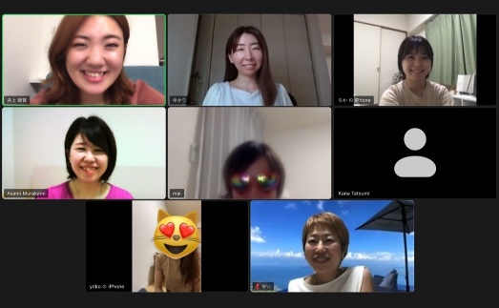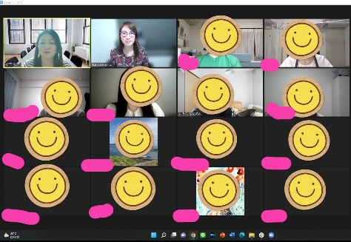
このようなイメージ画をご用意下さると非常にありがたいです。

✔フォント：ヒラギノ角ゴ

✔ 自分たった一人 家にいながらPC１台 独立可能
これらは、『ファーストビュー作成時のイメージ画』のように、□でインパクトの演出をお願いします。

✔ ご相談です。
『2023年８月更新』のように、理想は端にこの見出しがあることです。
作成していただいたあとに、こちらで数字を定期的に変更できる仕様にすることは可能でしょうか？

以上よろしくお願いいたします。

